项目编号：0427-2021-2022

审核员现场审核记录
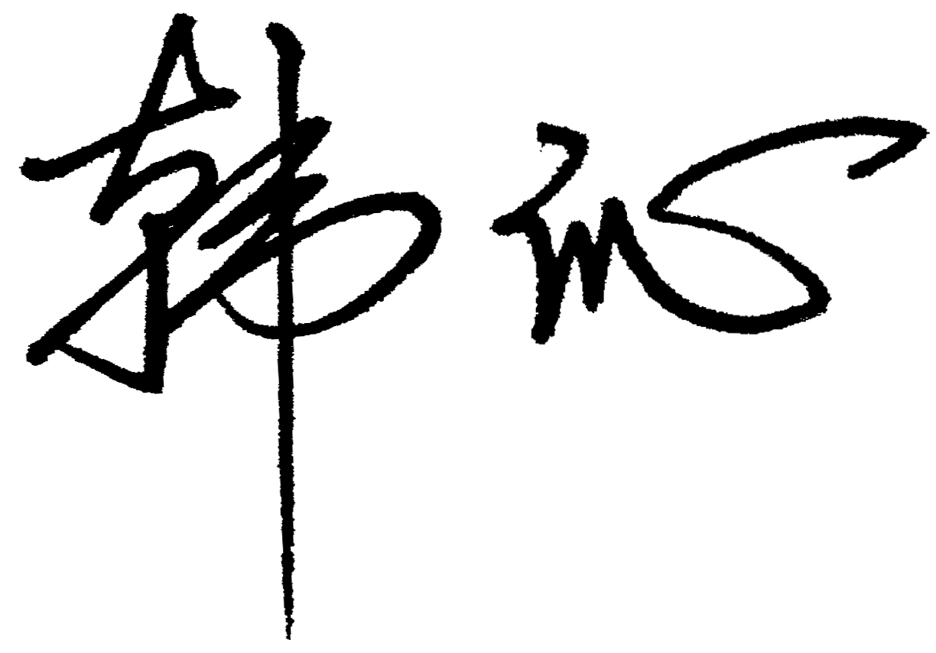
企业名称：安徽省汉帮家具制造有限公司
审 核 员： 审核日期：2022年6月25日
序号 | 审核内容  及抽样要求 | 对应的  标准条款 | 审核记录及说明 | 审核部门 | 是否列入  不符合项
1 | 了解企业建立测量管理体系一年来的运行情况？企业的产品质量、测量设备和测量过程是否持续满足顾客的测量要求？  企业建立测量体系后取得了哪些成绩？  企业在产品质量、物料交接、能源、安全、现场管理等方面是否有顾客投诉、纠纷、处理等状况。  对投诉的处理情况：  企业组织机构有否变更？产品有否增加？ | 5.2顾客为关注焦点 | 企业测量管理体系一年来的运行基本正常、适宜，符合体系要求，体系运行是有效的。  测量设备、设施充分和测量过程有效监控都能够持续满足顾客的测量要求。  企业建立测量体系对企业管理水平提高、内部产品质量稳定提供了保证，对产品性能改进和新产品研发提供了有力支持，对外部市场推广，企业评比加分等起到重要作用。企业重点工作：针对外审的不足加以改进，通过对计量器具的规范管理提升产品生产的稳定性。  企业在产品质量、物料交接、能源、安全、现场管理等方面较好，未见到顾客投诉、纠纷等情况。  企业未有违反法律、法规问题和产品质量问题的投诉或重大质量事故发生。企业体系组织架构没有变更，产品类型没有增加，无新增重要测量过程。 | 管理层  质量部  行政人事部  技术部  财务部  物控部  外贸部/销售部  生产部 | 否
2 | 企业是否制定质量目标。是否分解到各部门。是否有具体指标，是否可测量和考核？查考核记录。 | 5.3质量目标 | 查2021年企业制定的9项计量目标已分解到质量部，有具体指标可测量，每年进行统计分析，作为管理评审的输入。计量目标管理满足要求。 | 质量部 | 否
3 | 企业管理评审的时间？是单独评审还是和其它体系一起？  企业最高管理者是否主持审评？频次？  是否评审体系的适宜性、适应内外环境变化的能力。充分性：过程识别控制程度。有效性：评价体系改进机会和变更的需求。解决问题有哪些？ | 5.4管理评审 | 企业于2022年1月18日开展了测量管理体系管理评审，是单独进行评审。会议由总经理陈小玲主持，各职能部门负责人及计量人员参加。会议针对计量目标完成情况、新产品规划、体系风险评估、技术标准发展趋势、内审情况、资源配备要求、如何改进等方面进行了评审。会议肯定了公司测量管理体系的充分性、有效性和适宜性，形成了管理评审报告。 | 管理层  质量部  行政人事部  技术部  财务部  物控部  外贸部/销售部  生产部 | 否
4 | 企业对提供测量设备和辅助材料、消耗性材料和提供服务的外部供方如何识别、选择、评价和监视？ | 6.4外部供方 | 质量部对测量设备和材料供应商建立合格供方清单，收集了相关资质，并按照要求保存评价记录。  质量部提供测量设备检定/校准机构的合格供方清单，企业所有计量器具均送安徽省计量科学研究院、广州计量检测技术研究院、安徽中家智锐科技有限公司检测校准中心进行周期检定和校准。 | 质量部 | 否
5 | 抽查企业(4-5)台件测量设备是否处于有效的校准状态？  是否有计量确认状态标识  使用环境条件是否满足要求？是否需要修正？  测量设备的有关信息是否和检定证书台账信息一致。测量设备使用环境条件是否满足要求？ | 6.2.4标识  6.3.1测量设备  6.3.2环境  7.3.2溯源性 | 抽查企业在用的测量设备精密电子天平，编号E811011057,检定日期：2021年8月9日，有效期至2022年8月8日。  游标万能角度尺，编号A1763076，检定日期：2021年8月5日，有效期至2022年8月4日。  游标卡尺，编号T13080600，检定日期：2021年8月12日，有效期至2022年8月11日。  木材含水率测量仪，编号2048421，校准日期：2021年8月12日，有效期至2022年8月11日。  测量设备木材含水率测量仪，经过校准确认合格，未粘贴计量确认标识，不符合标识的要求。  设备信息与台账信息一致。设备使用环境条件满足要求。 | 生产部  质量部 | 不符合  01
6 | 抽查(2-3) 台件关键测量过程测量要求识别是否正确？配备的测量设备是否经过检定/校准和验证，证方法是否正确？部门对验证不合格测量设备如何处理？ | 7.1.计量确认 | 抽查重要测量过程锯路误差、钢制家具外廓倾斜度测量过程，测量要求识别正确，符合工艺技术要求，配备的测量设备游标卡尺及游标万能角度尺均经过检定，验证记录正确。  企业对验证不合格的测量设备按照HB/CL01.13-2021《测量设备计量确认管理控制程序》和HB/CL01.19-2021《不合格管理控制程序》进行处理。 | 质量部 | 否
7 | 企业是否有新增关键测量过程?抽查(1-2)个新增关键测量过程或原有关键测量过程是否编制控制规范进行控制、有效性确认？ | 7.2测量过程 | 企业上年度未新增关键测量过程，继续维持原有识别的重要测量过程。查验重要测量过程锯路误差测量过程编制了相应的控制规范，能够按照控制规范的要求进行有效性确认，符合要求。 | 质量部 | 否
8 | 是否对关键过程进行了测量不确定度评定？ | 7.3测量不确定度 | 企业编制了HB/CL01.17-2021《测量不确定度管理程序》，查锯路误差测量过程对测量设备游标卡尺进行了不确定度评定。详见不确定度评定附件 | 质量部 | 否
9 | 就顾客的计量要求是否已满足来监视有关顾客满意的信息。 | 8.2.2顾客满意 | 企业销售部负责发放收集顾客满意度评价表。查企业提供了2021年度客户满意度评价表，调查结果为满意。 | 质量部  销售部 | 否
10 | 企业每年进行几次测量体系内审？单独审还是结合审核？ | 8.2.3测量管理体系审核 | 公司2022年1月17日组织了公司测量管理体系单体系内审，对公司7个部门及生产车间进行了全要素的审核，发现并开具2个一般不符合项，在1月20日前完成整改。 | 管理层  质量部  行政人事部  技术部  物控部  外贸部/销售部  生产部 | 否
11 | 企业是否对计量确认过程和测量过程按照计划频次进行持续监视？ | 8.2.4测量管理体系的监视 | 公司制定了HB/CL01.18-2021《测量管理体系审核和监视管理程序》，对列入体系管理的重要测量过程和测量设备计量确认过程能够按照《测量过程控制规范》规定的频次进行监视。 | 质量部 | 否

12 | 企业对上年审核中发现的不符合是否进行纠正？是否制定纠正措施？验证是否满足要求。检查不合格控制的有效性。 | 8.3不合格控制 | 2021年初审开出不符合项：程序文件和手册未见受控标识，不符合标准中对程序的要求。本次监督审核查验企业针对该不符合项，制定了纠正措施，已将文件受控，加盖受控章，整改符合要求，不合格控制是有效的，同意关闭该不符合项。 | 质量部 | 否
13 | 企业和部门对内外审中发现不合格如何采取纠正和纠正措施？查阅纠正和预防措施记录，检查其符合性和有效性。 | 8.4改进 | 企业在内审和外审中发现的不符合采取了纠正措施，查阅质量部不符合项报告，企业通过对不合格原因的分析，制定纠正措施及预防措施，跟踪实施状况的方式进行有效性验证。符合要求。 | 质量部 | 否
14 | 计量单位使用情况？检查强制检定计划，并抽样检查计划实施的情况。 | 计量法制要求 | 企业基本能采用法定计量单位。企业计量器具共11台，无强制检定计量器具，计量器具均能按照周检计划进行溯源，溯源管理较好。 | 质量部 | 否
15 | 企业能源主要品种？年消耗标煤？是否是重点用能单位？ | GB17167－2006 | 企业能源主要品种有：水、电，2021年度共耗能约127.85吨标煤，不是重点用能单位。企业进出用能计量器具由结算单位提供并负责检定，准确度等级满足要求。 | 财务部 | 否
16 | 公司对标志的使用，符合相关标准和规定。公司测量管理体系认证证书是否用于企业形象广告宣传：对企业产品招投标有哪些帮助？ | 认证证书标识的使用 | 公司对标志的使用，符合相关标准和规定。公司测量管理体系在认证证书用于企业形象宣传、对内产品质量提升、与同行之间竞争、企业评比加分都起到了重要作用。 | 销售部 | 否
17 | 对企业的销售合同抽样，抽样范围需涵盖企业申请的产品的范围 | 产品的销售 | 抽查家具产品的销售合同，合同编号2021025011，签订时间2021年08月。确认企业对应的产品生产过程涉及有对应的测量过程和测量设备，测量设备的配备可满足该合同产品的生产和检验要求。 | 销售部 | 否

